Rep D3 pb2 GS janvier 2015 H Gérard

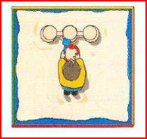 2

C’est la grande sœur qui a pris la photo parce qu’elle est haute. Elle est tout en haut du toboggan. Quand on est haut, on dirait que la photo est un peu raplatie. Quand on est haut, on ne voit pas que les bords du bac à sable sont hauts. Quand on est haut, on voit les cheveux du petit garçon.

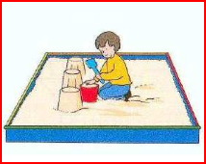

3

C’est le grand frère qui a pris la photo parce qu’il est sur le côté. Il ne voit qu’un bras et qu’une jambe du garçon.

1

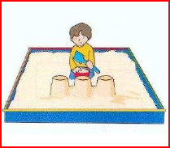C’est le papa qui a pris la photo parce qu’il est en face du bac à sable. Il voit la tête, la figure du garçon mais pas ses cheveux de derrière. Il voit un peu son ventre et sa pelle bleue devant.

Les grands de la classe de maîtresse Muriel

(Maternelle Henri Gérard – BRIVE)